Fecha: 11 de diciembre de 2013

Boletín de prensa Nº 901

APROBADAS 259 VIVIENDAS ADICIONALES PARA EL SECTOR RURAL DE PASTO

La aprobación de las 259 viviendas rurales en la modalidad de construcción en sitio propio para el Municipio de Pasto, se logró tras conocerse los resultados de la segunda convocatoria de vivienda adelantada por el Banco Agrario en el mes de julio de 2013. En esta oportunidad se están beneficiando familias que pertenecen a los corregimientos de Morasurco, La Caldera, Mapachico, Genoy y Catambuco, así como también comunidad indígena. El valor de los proyectos aprobados alcanza la suma de 5.200 millones de pesos, donde el Municipio de Pasto hace un aporte de contrapartida de 500 millones de pesos.

El director de Invipasto, Mario Enríquez Chenas, manifestó que esta importante gestión liderada por el Alcalde, Harold Guerrero López, sumada a los resultados positivos logrados en las convocatorias anteriores, permiten consolidar a la fecha más de 580 subsidios gestionados para el sector rural, beneficiando a las familias más vulnerables. En lo que lleva corrido la administración, los proyectos gestionados en materia de vivienda rural alcanzan un valor acumulado de 9.500 millones de pesos y se ha dado cobertura a todos los corregimientos.

Para las últimas viviendas aprobadas, el Banco Agrario adelantará una convocatoria con el fin de seleccionar la gerencia integral que será la encargada de contratar la ejecución de la obra. “Esperamos que en el término de dos meses se tenga ya contratada la gerencia para que en febrero o marzo se pueda iniciar con la construcción”, precisó el funcionario.

Contacto: Director INVIPASTO, Mario Enríquez Chenas. Celular: 3122572339

RUEDA DE PRENSA Y CONVERSATORIO SOBRE DESARROLLO DEL SECTOR HORTOFRUTÍCOLA

La Oficina de Asuntos Internacionales de la Alcaldía de Pasto, convoca a los medios de comunicación a la rueda de prensa que se realizará este jueves 12 de diciembre a las 9:00 de la mañana en el Hotel Morasurco, con los representantes del Instituto Murciano de Investigación, Desarrollo Agrícola y Alimentario de España quienes darán a conocer las buenas prácticas en el sector hortofrutícola de ese país europeo.

La jefe de la dependencia, Andrea Lozano Almario, explicó que los investigadores expondrán a las 10:00 de la mañana en el mismo lugar, el caso de la región de Murcia - España, que pasó de ser una de las zonas más pobres y se convirtió en una de las despensas de Europa, gracias a la planificación y buenas prácticas implementadas en el sector.

La funcionaria agregó que la visita de los profesionales permitirá levantar un diagnóstico, gestionar un proyecto de tecnificación para el mejoramiento y la asociatividad en los productores de la región que dependen económicamente de los cultivos de hortalizas y frutas.

Contacto: Jefe de Oficina de Asuntos Internacionales, Andrea Lozano Almario. Celular: 3165791985

EXPERTO INTERNACIONAL DE MOVILIDAD EN BICICLETA VISITARÁ PASTO

Este jueves 12 de diciembre la capital de Nariño recibirá la visita del español- francés, Xavier Corominas Mainegre, secretario técnico de la Red de Ciudades por la Bicicleta cuya asociación tiene como objetivo la generación de dinámicas en las ciudades españolas que permiten hacer más seguro y desarrollar la circulación de los ciclistas especialmente en el medio urbano.

El secretario de Tránsito de la Alcaldía de Pasto, Guillermo Villota Gómez, manifestó que con motivo de la visita del experto, la dependencia y Avante organizarán un ciclopaseo a partir de la 7:00 de la noche, teniendo como punto de encuentro la entrada principal del Parque Infantil. Todos los interesados pueden participar de esta actividad.

El viernes 13 de diciembre en el salón principal de eventos del hotel Agualongo a partir de las 8:00 de la mañana a 12:00 del medio día, se llevará a cabo la conferencia denominada “La bicicleta un medio de transporte para que circule la vida” a cargo de Xavier Corominas Mainegre. Durante su intervención el representante explicará cual ha sido la evolución, resultado y efecto de la utilización de este medio alternativo por parte de la comunidad española. Se invita toda la comunidad a participar de esta actividad.

Contacto: Secretario de Tránsito y Transporte, Guillermo Villota Gómez. Celular: 3175010861

REPARCHEO EN DIAGONAL 16 VÍA QUE CONDUCE HACIA ALTOS DE LA COLINA

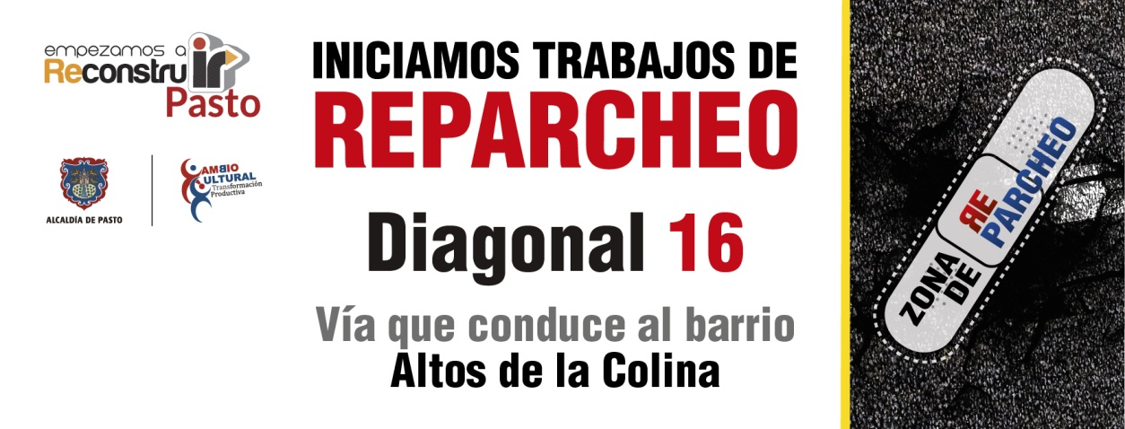

El secretario de Infraestructura de la Alcaldía de Pasto, Jhon Fredy Burbano Pantoja, informó que la dependencia adelanta labores de reparcheo en la diagonal 16 vía que conduce al barrio Altos de La Colina. El profesional añadió que una vez terminen la intervención en el sector, la cuadrilla se trasladará a la carrera 4 para iniciar una segunda etapa de esta zona. Así mismo, se efectuará mejoramiento de la malla vial del barrio La Aurora en el sector de la carrera 32 entre calles 10 y 15. Se solicita tomar vías alternas para mejorar movilidad y salir con diez minutos de antelación.

Contacto: Secretario de Infraestructura, Jhon Fredy Burbano Pantoja. Celular: 3166901835

HASTA EL VIERNES 13 SE REALIZARÁ MUESTRA DE SABORES NARIÑENSES

En el marco de la ‘Muestra Empresarial y Gastronómica Sabores Nariñenses’ que realiza la Alcaldía de Pasto a través de la Secretaría de Desarrollo Económico, los aprendices de la Escuela de Artes y Oficios ofrecerán hasta el viernes 13 de diciembre, variedad de productos típicos como empanadas de añejo, quimbolitos, tamales, postres, bebidas, entre otros, además de artículos en tela y algunas manualidades.

El secretario de la dependencia, Armando Miranda Vela, explicó que el evento tiene como propósito mostrar los avances de las unidades productivas y fortalecer los ingresos de los aprendices. El funcionario señaló que el próximo 19 de diciembre 485 personas se graduarán en gastronomía, manualidades, confecciones y manicure y pedicure. Durante el evento la Gestora Social del Municipio, Patricia Mazuera Del Hierro, entregará sudaderas confeccionadas por los aprendices, al tiempo que se premiarán con capital semilla, a las cinco mejores ideas de negocio.

Contacto: Secretario Desarrollo Económico, Armando Miranda Vela. Celular: 3007807080

EMPOPASTO S.A. E.S.P. REPONE TAPAS DE SUMIDEROS EN SENDA DEL CARNAVAL

Funcionarios de la Sección Operativa de Redes de EMPOPASTO S.A. E.S.P. hacen la reposición de 80 tapas de los sumideros internos ubicados frente al CAI en la Plaza del Carnaval. La empresa se compromete con el embellecimiento y mejoramiento de la senda del Carnaval, puesto que se acerca la realización del Carnaval de Negros y Blancos. Igualmente hace un llamado a la ciudadanía a ser guardianes de estas estructuras que son para beneficio de todos los habitantes.

Contacto: Coordinadora de comunicaciones EMPOPASTO, Liliana Arévalo. Celular: 3017356186

SUSPENSIÓN DEL SERVICIO EN CUJACAL BAJO

EMPOPASTO S.A. E.S.P., informa que por instalación de la estación reductora de presión en el sector de Nueva Aranda, en la manzana D7, se hace necesario suspender el servicio el viernes 13 de diciembre de 2013, a los barrios que pertenecen a la zona hidráulica Cujacal Bajo.
La suspensión será a partir de las 7:00 de la mañana hasta las 7:00 de la noche del viernes 13 de diciembre.

Los barrios pertenecientes a esta zona son los siguientes:

RIO BLANCO
IEM CIUDADELA DE LA PAZ
PORTAL DE ARANDA III
ALTOS DE LA FLORESTA

PORTAL DE ARANDA II
SAN DIEGO NORTE
SIMON BOLIVAR
NUEVO HORIZONTE
CEMENTERIO EL CARMEN
CEMENTERIO
VILLA COLOMBIA
PRADOS DEL NORTE
RINCON DE ARANDA
VILLA NUEVA DE ARANDA
SANTA MATILDE
EL CARMEN
MARQUETALIA
RINCON DE PASTO
PORTAL DE ARANDA I
PORTAL DEL NORTE
ULLAHUANGA
8 DE MARZO
SOL DE ORIENTE
QUILLOTOCTO
FRAY EZEQUIEL MORENO
EL FUTURO
NIÑO JESUS DE PRAGA
LA LIBERTAD
BELLAVISTA DE ARANDA
SAN ALBANO
NUEVA ARANDA
LA FLORESTA
VILLA NUEVA
VIA A NUEVO AMANECER
ARCO IRIS
SALIDA AL NORTE
BUENOS AIRES
VILLA GUERRERO
RINCON DEL ROSARIO

JUAN PABLO II
NUEVO SOL
SINDAGUA
VILLAS DEL NORTE
NUEVO AMANECER

Estos trabajos son realizados con el fin de mejorar el servicio en el sector de Aranda y los ejecuta el consorcio MACRO MEDICION CENTENARIO.

La Empresa recuerda que el servicio será restablecido de acuerdo al avance de los trabajos de instalación de la estación reductora de presión.

Contacto: Coordinadora de comunicaciones EMPOPASTO, Liliana Arévalo. Celular: 3017356186

Pasto Transformación Productiva

María Paula Chavarriaga Rosero

Jefe Oficina de Comunicación Social
Alcaldía de Pasto

